## Εργασία

## Ερωτηματολογίου

## *ΤΕΧΝΟΛΟΓΙΑ Γ1*

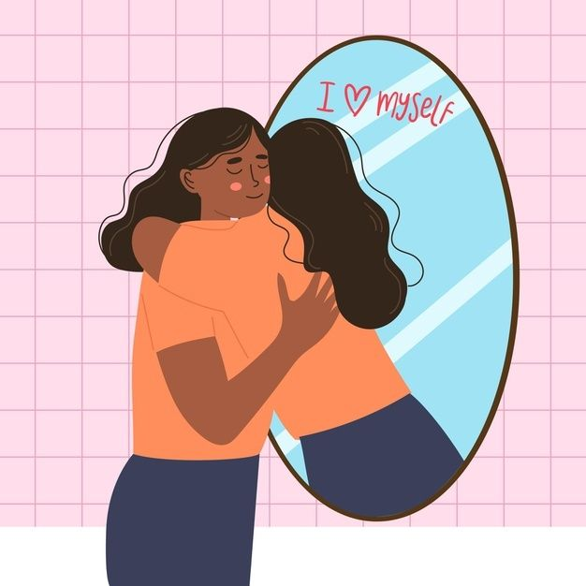

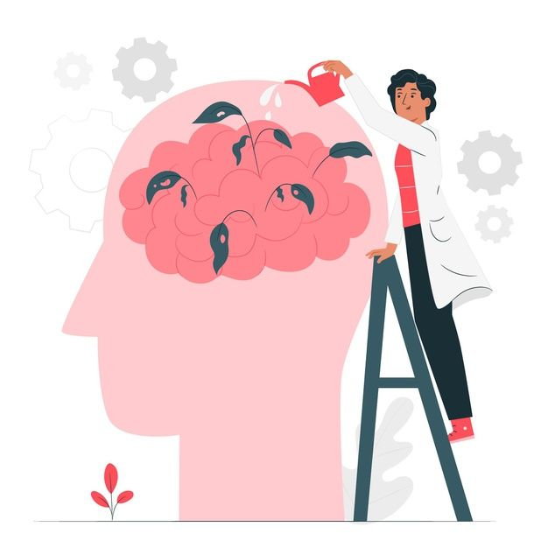

Γέραλης Έκτορας

Αθανασιάδου Μαρία

Σε τι επίπεδο βρίσκεται

*η αυτοεκτίμηση*

των εφήβων 12 έως 15 ετών;

Περιεχόμενα σελίδα

## Παρουσίαση προβλήματος…………………………………………………2

## Σκοπός της έρευνας …………………………………………………………. .3

## Κοινωνικές ανάγκες που εξυπηρετεί η έρευνα……………………. 3

## Υπόθεση της έρευνας ………………………………………………………… 4

## Παράμετροι που επηρεάζουν τα αποτελέσματα της έρευνας… 4

## Περιορισμοί και Όρια…………………………………………………………... 5

## Διαδικασία της πραγματοποίησης της έρευνας……………………… 5

## Ορισμοί…………………………………………………………………………………6

## Αποτελέσματα έρευνας με τη βοήθεια στατιστικών…………......... .7

## Συμπεράσματα………………………………………………………………………19

## Βιβλιογραφία……………………………………………………………………… 20

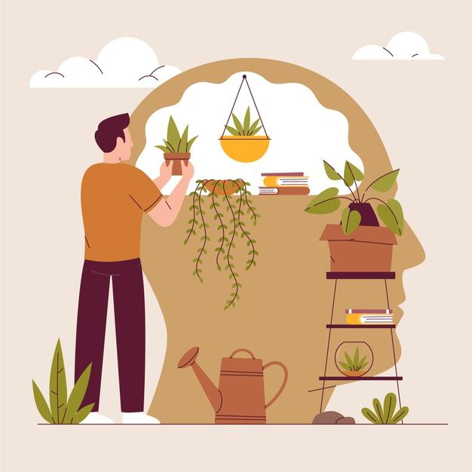

1

# Παρουσίαση του Προβλήματος :

Αυτοεκτίμηση είναι η αυτό-αξία μας, δηλαδή αυτό που πιστεύουμε για τον εαυτό μας. Στις μέρες μας, εισαγόμενοι στη φάση της εφηβείας, οι νέοι προσπαθούν να εξισορροπήσουν την αυτοεκτίμηση τους, ερχόμενοι αντιμέτωποι με πολλές σωματικές και ψυχικές μεταβολές. Οι έφηβοι με χαμηλή αυτοεκτίμηση δυσκολεύονται να διαχειριστούν ζητήματα της καθημερινότητάς τους σε σύγκριση με τους εφήβους που νιώθουν περισσότερη αυτοπεποίθηση. Οι ίδιοι, όντας ανήλικοι με χαμηλή αυτοεκτίμηση, τείνουν να αποφεύγουν καταστάσεις, πιστεύοντας στον κίνδυνο και στον αιφνιδιασμό μιας ενδεχόμενης αποτυχίας, αμηχανίας ή λάθους. Ενδεικτικά, χαρακτηριστικό αποτέλεσμα του προαναφερόμενου προβλήματος είναι η αποφυγή ανάληψης ή και ολοκλήρωσης μιας σχολικής εργασίας, η δημιουργία φίλων και νέων δραστηριοτήτων.

Η χαμηλή αυτοεκτίμηση, λοιπόν, αν δεν αντιμετωπιστεί έγκαιρα, μπορεί να οδηγήσει σε άλλα σοβαρότερα ζητήματα, τα οποία μπορεί να έχουν ακόμη μεγαλύτερη επίδραση στην ευημερία του εφήβου. Μερικές δυσκολίες που προκύπτουν είναι:

* Προβλήματα στις σχέσεις ή δυσκολία αλληλεπίδρασης με άλλους ανθρώπους.
* Αισθήματα θλίψης, άγχους, ντροπής.
* Εξάρτηση από αλκοόλ και τα ναρκωτικά.
* Θύματα ή θύτες εκφοβισμού.
* Αυτοκαταστροφικές σκέψεις.

2

3

# Σκοπός της Έρευνας :

Με την έρευνα αυτή επιδιώκουμε την πλήρη επίγνωση της ψυχικής υγείας των εφήβων, στερούμενοι της αυτοεκτίμησης και, αντίστοιχα, της αυτοπεποίθησης. Εξετάζοντας αναλυτικά τις ψυχολογικές επιπτώσεις που έχουν εξωτερικοί παράγοντες, όπως το οικογενειακό και σχολικό περιβάλλον, πάνω στον έφηβο, αποσκοπούμε να μάθουμε πως νιώθουν και πως, πραγματικά, συμπεριφέρονται οι νέοι από 12 έως 15 ετών, σύμφωνα με τα σημερινά δεδομένα. Καθώς, στη συγκεκριμένη ηλικία είναι άκρως σημαντικό να γνωρίζουμε σε τι επίπεδο βρίσκεται η αυτοεκτίμησή τους, όπως και η ψυχολογική τους κατάσταση, επιθυμούμε να γνωρίσουμε το καθημερινό μοτίβο των νέων, αφού είναι, πλέον, πλήρες κατανοητό πως η σύγχρονη κοινωνία παρουσιάζει αρνητικό αντίκτυπο στη συμπεριφορά τους.

3

# Κοινωνικές ανάγκες που εξυπηρετεί η έρευνα :

Έγκειται η άποψη πως η αυτοεκτίμηση παίζει ρόλο τόσο στη διαταραχή κοινωνικού άγχους όσο και στην γενικευμένη αγχώδη διαταραχή, παράγοντες που επηρεάζουν σε παγκόσμιο επίπεδο τα στατιστικά της ψυχολογικής έρευνας. Με την εισαγωγή της έρευνας που θα εξετάσουμε, συμβάλλουμε στην κοινωνική κατανόηση της κοινής συμπεριφοράς των εφήβων που παρουσιάζουν χαμηλή αυτοεκτίμηση, ενώ προσεγγίζουμε ποικίλους άλλους παράγοντες που έχουν, ομοίως , επίδραση στη συμπεριφορά τους. Συνοψίζοντας,

η έρευνα αυτή είναι εξαιρετικά απαραίτητη για την επεκταμένη ανάπτυξη της κοινωνίας, καθώς, χάρη σε αυτή, θα καταφέρουμε, μέσω των στατιστικών, να παράγουμε τα κατάλληλα μέτρα για την αντιμετώπιση τυχών προβλημάτων σε σχέση με την ψυχολογία των εφήβων.

# Υπόθεση της έρευνας :

Με βάση τις συνθήκες, υπό τις οποίες υποβάλλονται σήμερα οι νέοι, πιστεύουμε πως ο μέσος έφηβος νιώθει απομονωμένος, και κατ’ επέκταση, παρουσιάζει αρκετά χαμηλή αυτοεκτίμηση, ενώ, όσον αφορά την αυτοπεποίθησή του, οι απόψεις είναι αμφιλεγόμενες. Εικάζουμε πως, παρά το γεγονός ότι υπάρχει ένα ευρύ ποσοστό εφήβων που στερείται της αυτοπεποίθησης, δεν παύεται η παρουσία εκείνων που δείχνουν να έχουν υψηλή αυτοεκτίμηση, ίσως, καμιά φορά, φθάνοντας στην αλαζονεία. Ωστόσο, υπάρχει σε μεγάλο βαθμό η περίπτωση της «κρυφής» αυτό-δυσαρέσκειας, κατά την οποία ο έφηβος αρνείται, για δικό του καλό και συμφέρον, να δείξει τις αδυναμίες του, φοβούμενος πως αυτό θα τον επηρεάσει αρνητικά.

# Παράμετροι που επηρεάζουν τα αποτελέσματα της έρευνας :

Η συγκεκριμένη έρευνα προορίζεται μόνον για εφήβους ( παιδιά γυμνασίου) 12 έως 15 ετών που κατοικούν στην αστική περιοχή ‘Νέα Φιλαδέλφεια’. Παράγοντας που πιθανώς συντέλεσε στα αποτελέσματα της μελέτης αυτής αποτελούν τα σημερινά δεδομένα, λαμβάνοντας υπ’ όψιν πως βρισκόμαστε σε καραντίνα, δίχως δυνατότητα επανένωσης με φίλους ή γνωστούς. Η παράμετρος αυτή, πιστεύουμε πως επηρεάζει καθοριστικά την ψυχολογία των μαθητών, οδηγώντας σε, ενδεχομένως , λάθος εκτίμηση του εαυτού τους.

4

# Περιορισμοί και όρια :

* Στην έρευνα συμμετείχαν 59 άτομα, ένας αρκετά μεγάλος αριθμός που βοηθά στα ορθά αποτελέσματα
* Συμμετείχαν αγόρια και κορίτσια ηλικίας 12 έως 15 ετών
* Το χρονικό περιθώριο που μας δόθηκε ήταν περίπου δύο μήνες, εντός των οποίων βρισκόμασταν σε καραντίνα
* Η επικοινωνία πραγματοποιούνταν χάρη στα ΜΜΕ

# Διαδικασία πραγματοποίησης της έρευνας :

Την ημέρα που μας ανακοινώθηκε η εργασία, σπεύσαμε να αναζητήσουμε με ποιο θέμα θα ασχοληθούμε. Έπειτα από σκέψεις, καταλήξαμε σε: « σε τι επίπεδο βρίσκεται η αυτοεκτίμηση των εφήβων 12 έως 15 ετών;». Η επιλογή του συγκεκριμένου θέματος οφείλεται κυρίως στον αντίκτυπο που έχουν ανούσια στερεότυπα, που οι έφηβοι τείνουν να μιμηθούν, χωρίς απαραίτητα να επιτυγχάνουν σε αυτό. Παρατηρήσαμε πως οι νέοι, στις μέρες μας, παρουσιάζουν κατά μέσο όρο, χαμηλή αυτοεκτίμηση, με αρνητικές επιπτώσεις στην καθημερινή τους ζωή. Προκειμένου, λοιπόν, να υλοποιήσουμε την ιδέα μας, ζητήσαμε τη βοήθεια της εξειδικευμένης καθηγήτριάς μας της τεχνολογίας, και, χάρη στην καλή συνεργασία μας, καταφέραμε να δημιουργήσουμε ένα ερωτηματολόγιο, το οποίο απαντήθηκε μέσα σε ένα μήνα από 59 μαθητές της αστικής περιοχής Νέας Φιλαδέλφειας. Έπειτα, για να παρουσιάσουμε την εργασία μας με τη βοήθεια στατιστικών, χρησιμοποιήσαμε τη πλατφόρμα Google drive, η οποία μας έδειξε με λεπτομέρειες κυκλικά διαγράμματα. Έτσι, η έρευνα αυτή ολοκληρώνεται με επιτυχία.

5

# Ορισμοί :

**Εφηβεία:** Με τον όρο **εφηβεία**  για το ανθρώπινο είδος εννοείται μια διακριτή αναπτυξιακή φάση εξαιτίας των ραγδαίων βιο-σωματικών αλλαγών και των νέων εξελίξεων ως προς τις νοητικές ικανότητες καθώς και ως προς τη σεξουαλικότητα.

**Αυτοεκτίμηση:** Είναι η υποκειμενική αξιολόγηση ενός ατόμου για τη δική του αξία. Η αυτοεκτίμηση περιλαμβάνει τις πεποιθήσεις του ατόμου για το ίδιο (για παράδειγμα, "δεν είμαι αγαπητός", "είμαι ανάξιος"), καθώς και συναισθηματικές καταστάσεις, όπως ο θρίαμβος, η απόγνωση, η υπερηφάνεια ή η ντροπή.

**Αυτοπεποίθηση:** Είναι η πίστη που έχει ένας άνθρωπος αναφορικά με τις δυνατότητες που του έχουν δοθεί από την φύση και το περιβάλλον όπως ευφυΐα, ικανότητα αντίληψης των συναισθημάτων των άλλων, κρίση, ταλέντα, σωματικές ικανότητες, σωματική εμφάνιση, μόρφωση, πείρα, γνώσεις.

**Ψυχολογία:** Ψυχολογία ως επιστήμη, ορίζεται εκείνη που ερευνά τις ψυχικές λειτουργίες, τον ανθρώπινο ψυχισμό. Είναι δηλαδή ο κλάδος εκείνος που στόχο του έχει να ερευνήσει τον εσωτερικό κόσμο του ανθρώπου και να κατανοήσει την ανθρώπινη συμπεριφορά μέσα στο κοινωνικό γίγνεσθαι και τις γενεσιουργές αιτίες της.

6

# Αποτελέσματα έρευνας με τη βοήθεια στατιστικών :

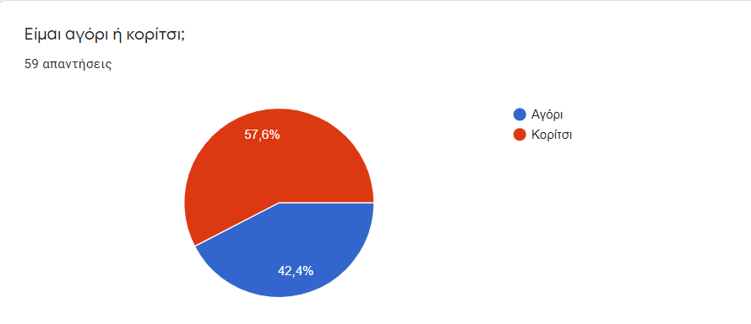

7

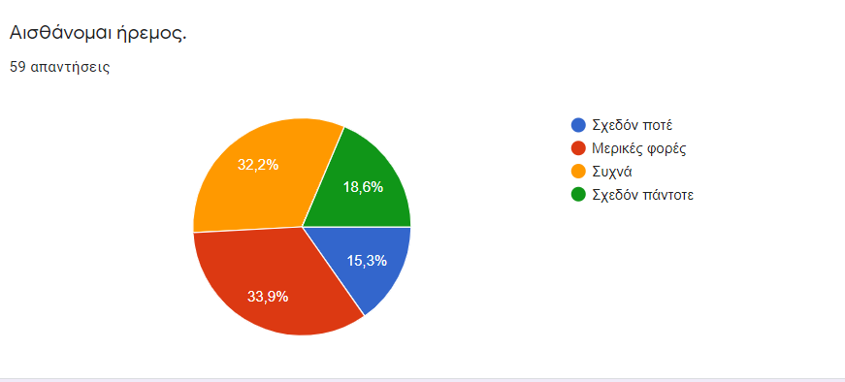

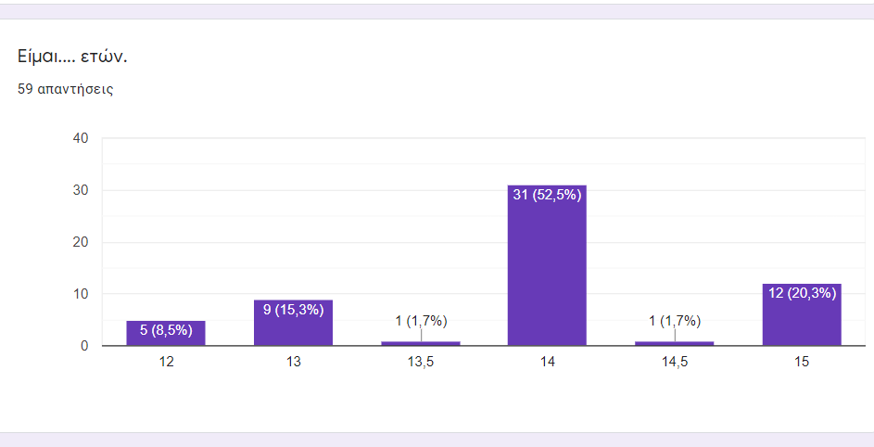

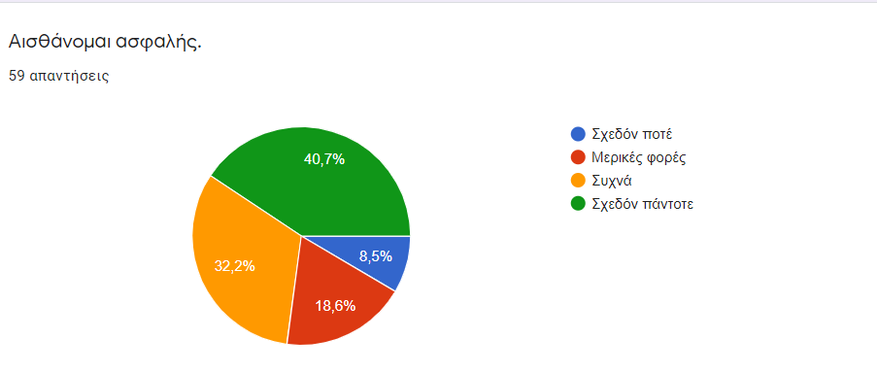

8

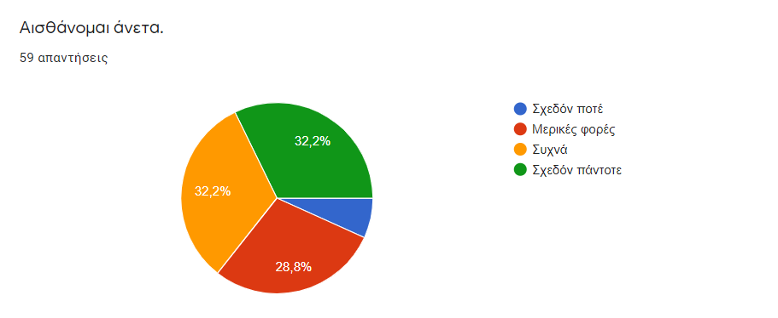

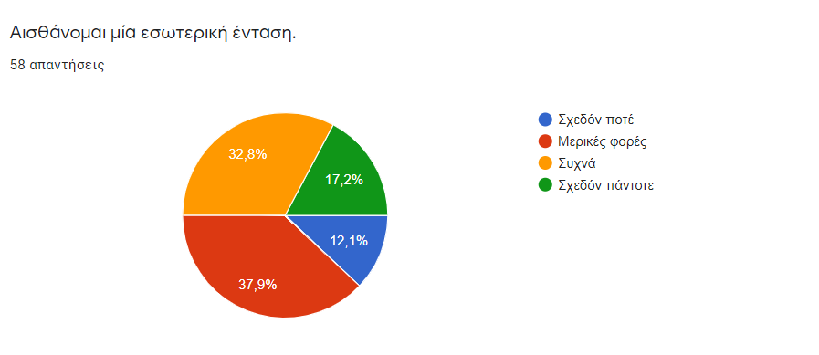

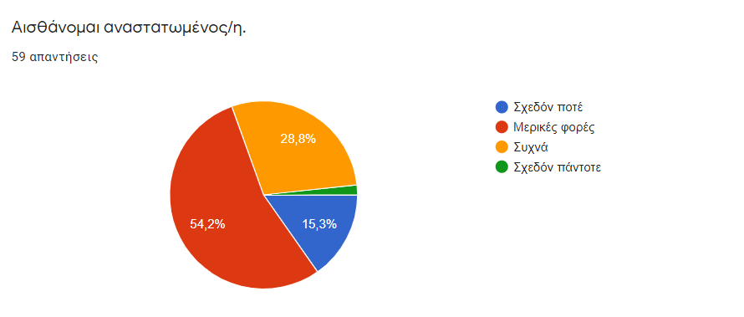

9

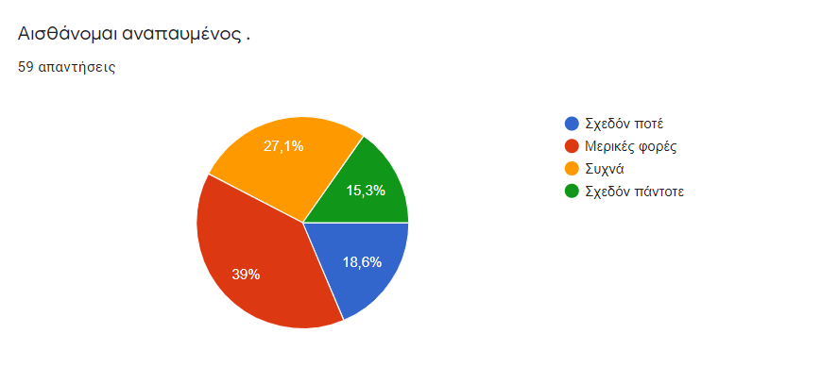

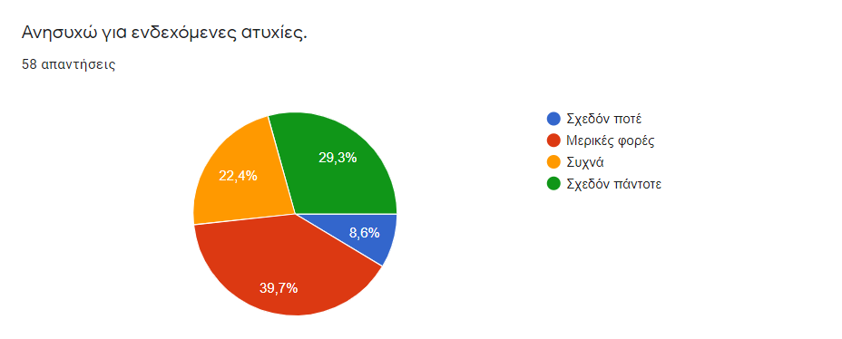

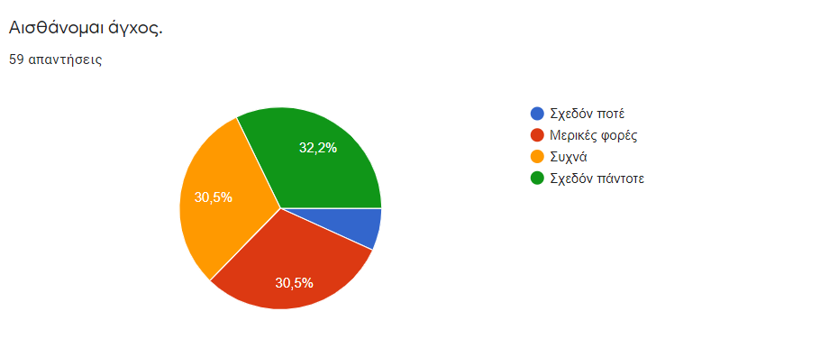

10

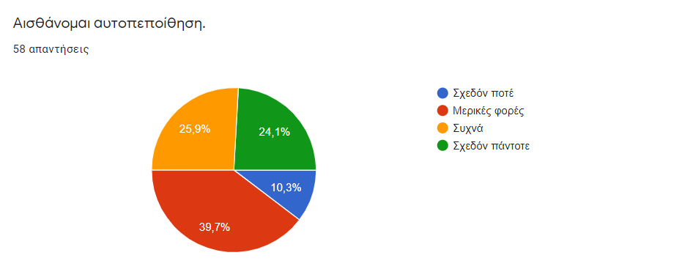

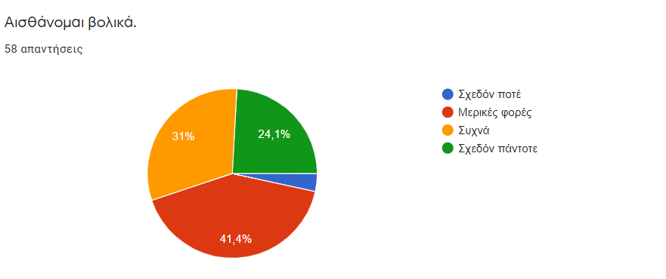

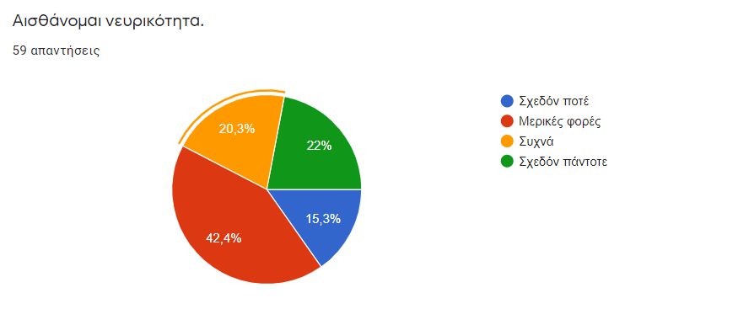

11

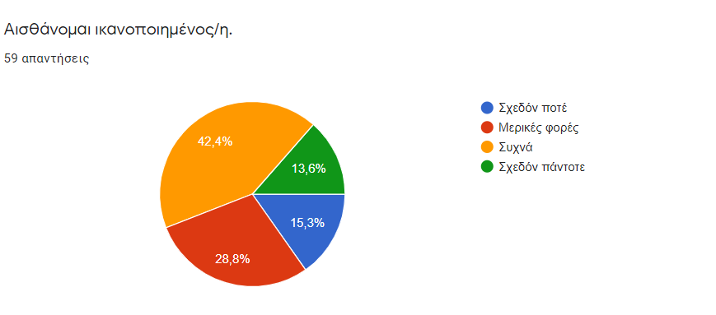

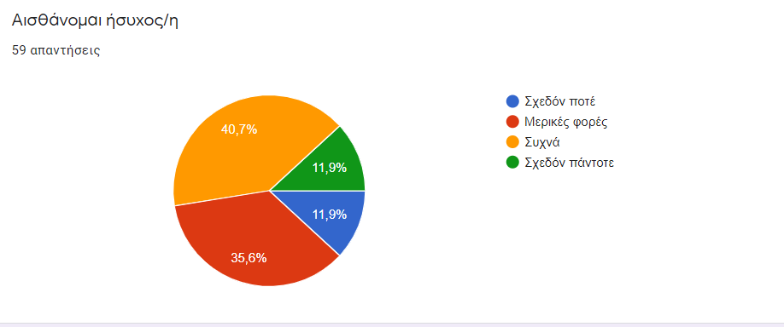

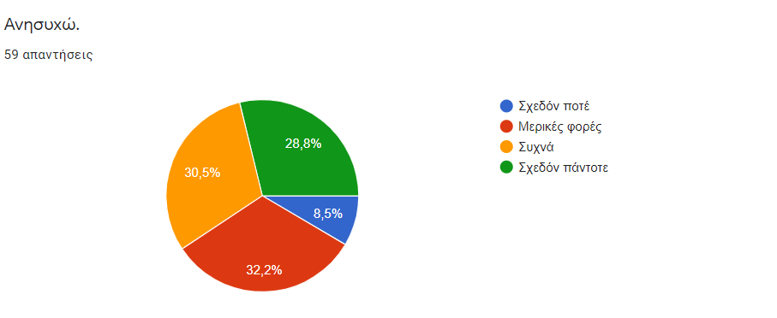

12

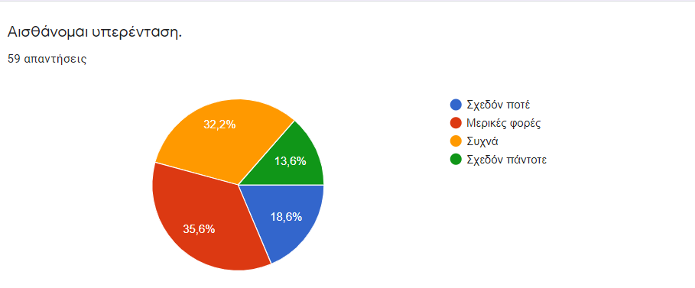

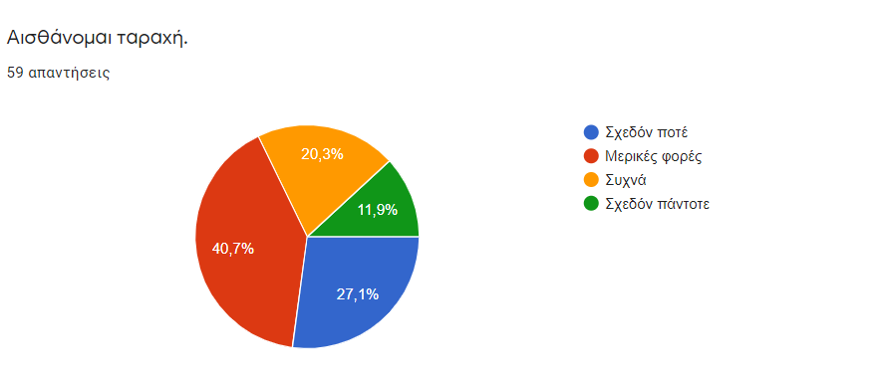

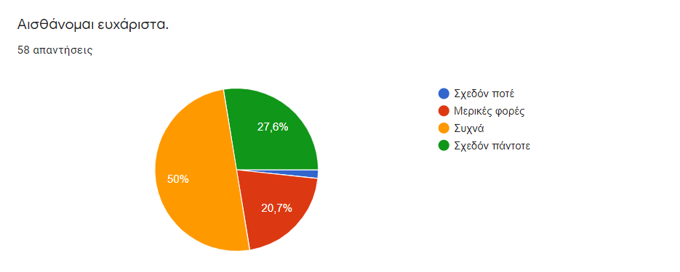

13

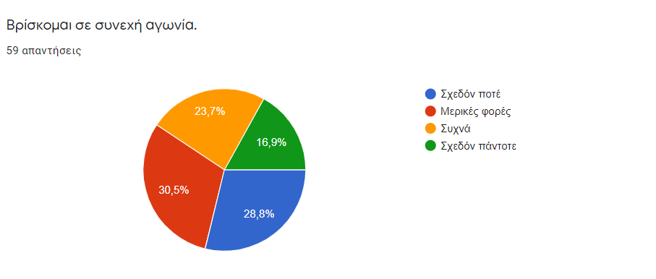

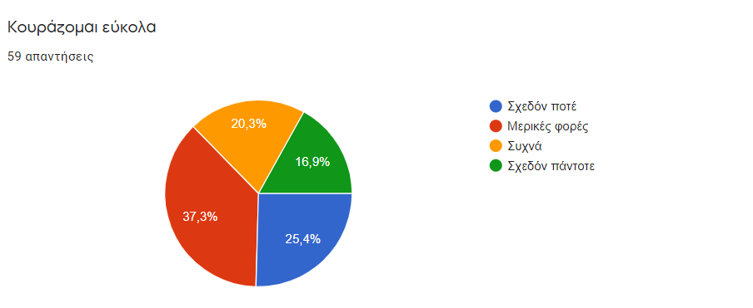

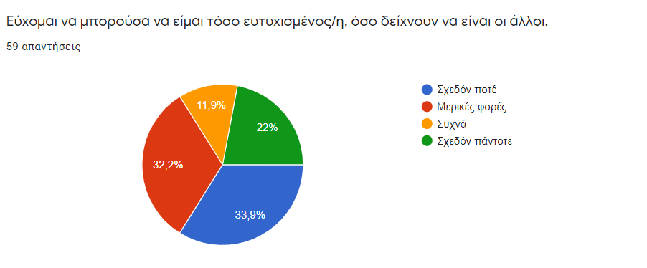

14

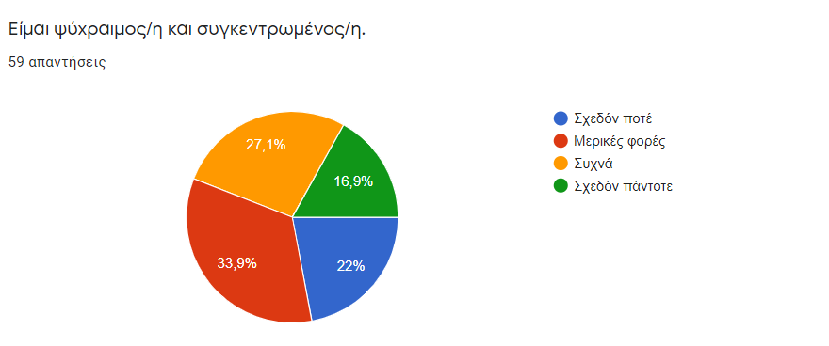

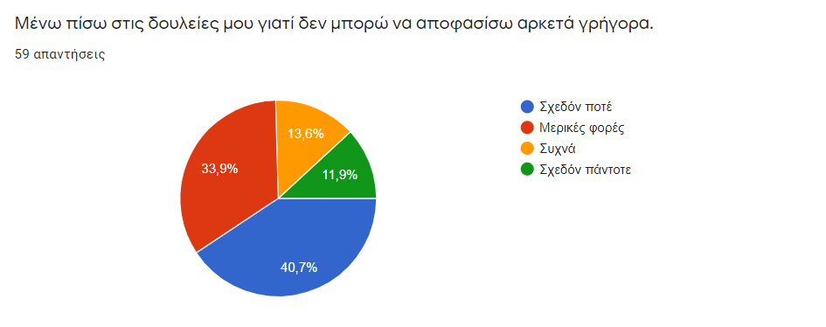

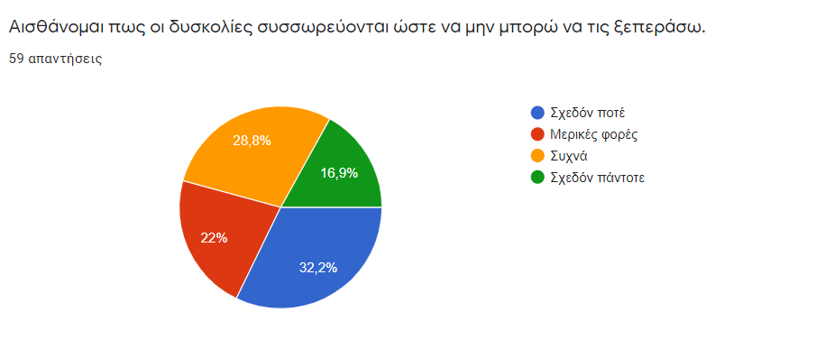

15

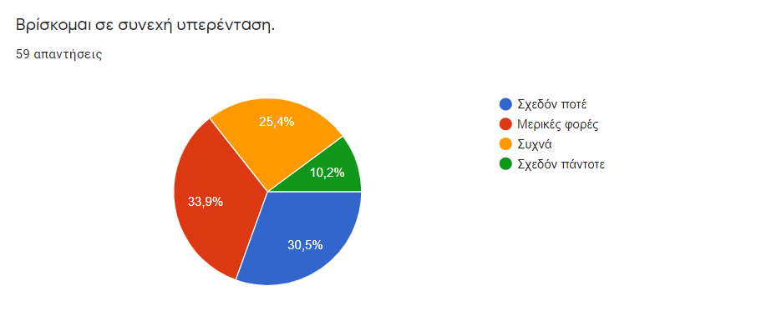

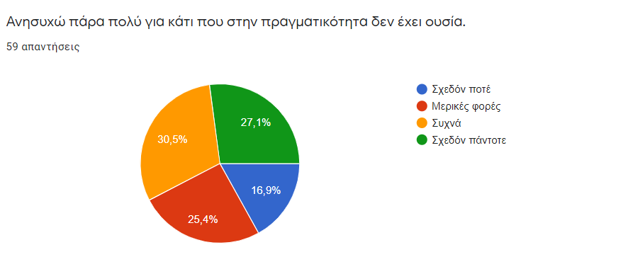

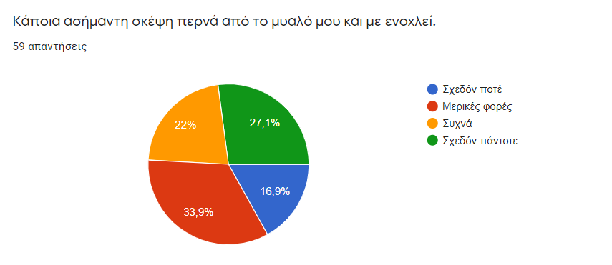

16

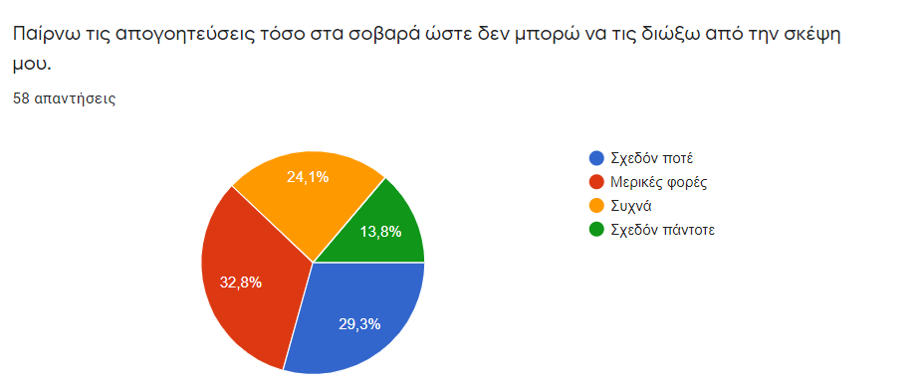

17

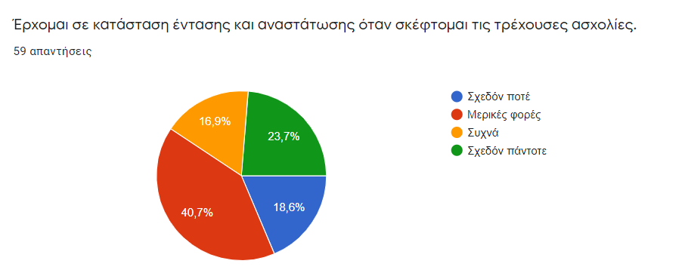

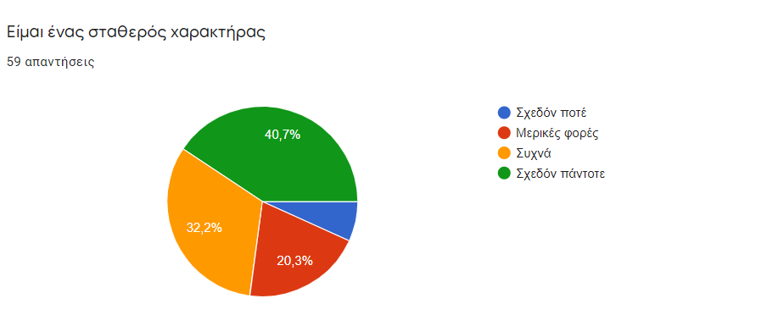

# Συμπεράσματα :

Βάση των στατιστικών, μπορούμε να συμπεράνουμε πως οι έφηβοι ηλικίας 12 έως 15 ετών, αισθάνονται, κατά κύριο λόγο, ασφαλείς και ικανοποιημένοι με τον εαυτό τους, χωρίς, όμως, αυτό να σημαίνει ότι δε τους επηρεάζει η άποψη των άλλων. Μέσω των διαγραμμάτων, διαφαίνεται η έλλειψη ψυχικής ηρεμίας των εφήβων, πρόβλημα που αντιμετωπίζεται άμεσα. Με τη γενική ανάλυση των στατιστικών, καταλαβαίνουμε πως οι νέοι τείνουν να αποσυντονίζονται σε δύσκολες καταστάσεις, ενώ, στον αντίποδα, φαίνονται αποφασισμένοι να μην τις αφήσουν να τους επηρεάσουν αρνητικά. Επιπλέον, βρίσκονται σε συνεχή εσωτερική ένταση, ενώ νιώθουν ανήσυχοι σε καθημερινή βάση. Τέλος, υποδεικνύεται η παρουσία ισχυρού άγχους, σύγχυσης καθώς και ταραχής στην ψυχολογία των εφήβων.



19

# Βιβλιογραφία :

<https://el.wiktionary.org/wiki/%CE%B1%CF%85%CF%84%CE%BF%CF%80%CE%B5%CF%80%CE%BF%CE%AF%CE%B8%CE%B7%CF%83%CE%B7>

<https://el.wikipedia.org/wiki/%CE%A8%CF%85%CF%87%CE%BF%CE%BB%CE%BF%CE%B3%CE%AF%CE%B1>

<https://el.wikipedia.org/wiki/%CE%95%CF%86%CE%B7%CE%B2%CE%B5%CE%AF%CE%B1>

<https://el.wikipedia.org/wiki/%CE%91%CF%85%CF%84%CE%BF%CE%B5%CE%BA%CF%84%CE%AF%CE%BC%CE%B7%CF%83%CE%B7>

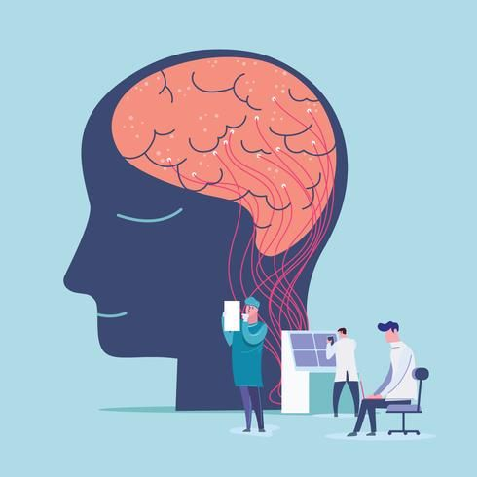

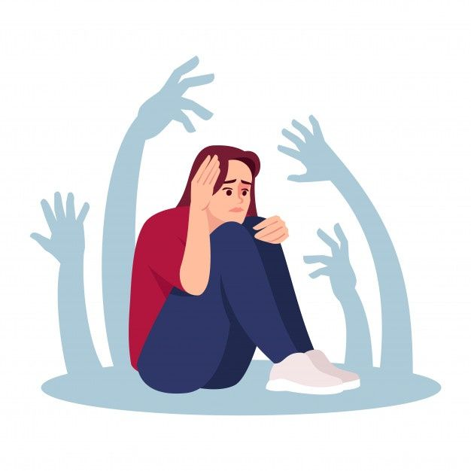

20

18

